沈阳二中2015—2016学年度上学期12月月考
高二（17届）数学试题（文科）
说明：1.测试时间：120分钟 总分：150分
2.客观题涂在答题卡上，主观题答在答题纸上
第Ⅰ卷 （选择题 共60分）
一．选择题：（本大题共12小题，每小题5分，共60分.在每小题给出的四个选项中，只有一项是符合题目要求的）
1. 集合，，则 （ ）
A． B． $∃x_{0}∈R,e^{x_{0}}≤0$ C． $∀x∈R,2^{x}>x^{2}$ D．
2. 复数,则 （ ） A．25 B．Error: Reference source not found C．5 D．Error: Reference source not found
3. 已知，，则Error: Reference source not found的大小关系是
A． B． C． D． （ ）

4. 已知直线l、m，平面α，且m⊂α，则l∥m是l∥α的 （ ）

A．充分不必要条件 B．必要不充分条件 C．充要条件 D．既不充分也不必要条件
5. 已知A、B、C是圆O： x²＋y²＝r²上三点，且Error: Reference source not found，则Error: Reference source not found等于（ ）
A．0 B. C. D．－
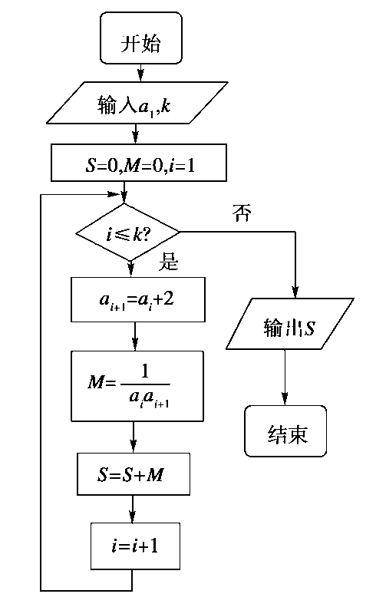
6.已知数列{a_{n}}的各项均为正数，如图给出程序框图，当k＝5时，输出的S＝，则数列{a_{n}}的通项公式为（ ）

A．a_{n}＝2n－1 B． a_{n}＝2n

C．a_{n}＝2n＋1 D．a_{n}＝2n－3
7. 函数f(x)＝x－a在x∈[1,4]上单调递减，则实数a的最小值为 （ ）
A．1 B．2 C．4 D．5
8.已知等比数列{a_{n}}的公比q＝2，它的前9项的平均值等于，若从中去掉一项a_{m}，剩下的8项的平均值等于，则m等于 （ ）

A．5 B．6 C．7 D．8
9. 存在两条直线x＝±m与双曲线－＝1(a>0，b>0)相交于A、B、C、D四点，若四边形ABCD为正方形，则双曲线的离心率的取值范围为 （ ）

A．(1，) B．(1，) C．(，＋∞) D．(，＋∞)
10. 函数f(x)的定义域是R，f(0)＝2，对任意x∈R，f(x)＋f ′(x)>1，则不等式e^{x}·f(x)>e^{x}＋1的解集为 （ ）
A．{x|x>0} B．{x|x<0} C．{x|x<－1，或x>1} D．{x|x<－1，或0<x<1}
11. 若抛物线y²＝4x的焦点是F，准线是l，则经过点F和M(4,4)且与l相切的圆共有 （ ）
A．0个 B．1个
C．2个 D．3个
12. 已知双曲线，过其右焦点的直线交双曲线于两点，的垂直平分线交轴于点，则的值为 （ ）
A． B． C． D．

第Ⅱ卷 （非选择题 共90分）
二．填空题：（本大题共4小题，每小题5分，共20分）

13. 若关于x的不等式m(x－1)>x²－x的解集为{x|1<x<2}，则实数m的值为________．
14.已知＝2，＝3，＝4，…，若＝7，
(a、t均为正实数)，则类比以上等式，可推测a、t的值，a＋t＝________.
15.已知函数f(x)的导函数为f ′(x)＝5＋cosx，x∈(－1,1)，且f(0)＝0，如果f(1－x)＋f(1－x²)<0，则实数x的取值范围为________．
16.已知函数，若函数恰有两个不同的零点，则实数的取值范围为 ．

三、 解答题：（本大题共6小题，满分70分.解答应写出文字说明，证明过程或演算步骤.）
17.（本小题满分10分）
若函数的图象与直线(m>0)相切，并且切点的横坐标依次成公差为的等差数列。
(Ⅰ)求的值；
(Ⅱ)若点是图象的对称中心，且,求点的坐标。
18.（本小题满分12分）
设各项均为正数的数列的前项和为,满足且构成等比数列.
(1) 证明:; (2) 求数列的通项公式;
19．某班主任对全班50名学生学习积极性和对待班级工作的态度进行了调查，其中学习积极性高的同学中，积极参加班级工作的有18名，不太主动参加班级工作的有7名；学习积极性一般的同学中，积极参加班级工作的有6名，不太主动参加班级工作的有19名。
（Ⅰ）根据以上数据建立一个2×2的列联表；
（Ⅱ）试运用独立性检验的思想方法分析：学生的学习积极性与对待班级工作的态度是否有关系？
参考公式：$K^{2}$统计量的表达式是：$K^{2}＝\frac{n(\text{ad}−\text{bc})^{2}}{(a+b)(c+d)(a+c)(b+d)}$
$$P(K^{2}≥k_{0})$$ | 0.50 | 0.40 | 0.25 | 0.15 | 0.10 | 0.05 | 0.025 | 0.010 | 0.005 | 0.001
$$k_{0}$$ | 0.455 | 0.708 | 1.323 | 2.072 | 2.706 | 3.841 | 5.024 | 6.635 | 7.879 | 10.828

20.已知是函数的一个极值点．
（Ⅰ）求；
（Ⅱ）求函数的单调区间；
（Ⅲ）若直线与函数的图像有个交点，求的取值范围．

21.（本小题满分12分）
已知椭圆的离心率为，短轴端点到焦点的距离为2。
（1）求椭圆C的方程；
（2）设点A,B是椭圆C上的任意两点， O是坐标原点，且OA⊥OB
①求证：原点O到直线AB的距离为定值，并求出该定值；
②任取以椭圆C的长轴为直径的圆上一点P，求面积的最大值

22（本小题满分12分）
已知函数的图象过坐标原点O,且在点处
的切线的斜率是.
（Ⅰ）求实数的值；
（Ⅱ）求在区间上的最大值；
(Ⅲ)对任意给定的正实数，曲线上是否存在两点P、Q，使得是以O
为直角顶点的直角三角形，且此三角形斜边中点在轴上？说明理由。

12月月考数学答案（文科）
1. C 2. C 3. B 4. D 5. A 6.A 7. C 8. B 9. C 10. A 11. C 12. B
13. 2 14. 55 15.(1，) 16.
17．解：(Ⅰ) …
由题意知，为的最大值，所以………5
(Ⅱ)由题设知，函数的周期为，∴……………………7
∴.令,得,∴,
由，得或，
因此点A的坐标为或.---------------------------10
18.(1)当时,, ---------4
(2)当时,,
,
当时,是公差的等差数列.
构成等比数列,,,解得,
由(1)可知,
是首项,公差的等差数列.
数列的通项公式为. --------------------------12
19.解：(Ⅰ)2×2列联表
 | 积极参加班级工作 | 不太主动参加班级工作 | 合计
学习积极性高 | 18 | 7 | 25
学习积极性一般 | 6 | 19 | 25
合计 | 24 | 26 | 50
--------------------------------------------------4
(Ⅱ) 设H。：学生的学习积极性与对待班级工作的态度没有关系
$K^{2}\text{的观测值} k＝\frac{\text{50}×（\text{18}×\text{19}－6×7）^{2}}{\text{25}×\text{25}×\text{24}×\text{26}}$＝$\frac{\text{150}}{\text{13}}$≈11.5 ------------8
∵$k$＞6.635（或∵$k$＞10.828）
∴有99%的把握说学习的积极性与对待班级工作的态度有关系。
（或有99.9%的把握说学习的积极性与对待班级工作的态度有关系。）-------12
20.解析：（Ⅰ），
是函数的一个极值点．
------- 4分
（Ⅱ）由（Ⅰ），
令，得 -- 6分
和随的变化情况如下：
 |  | 1 |  | 3
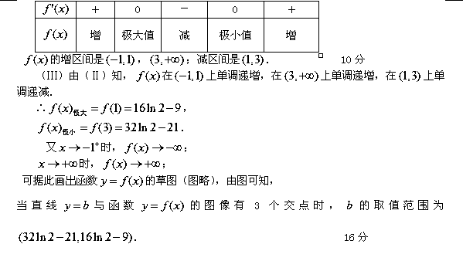
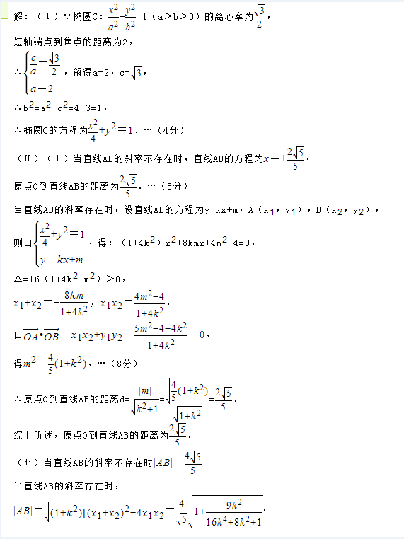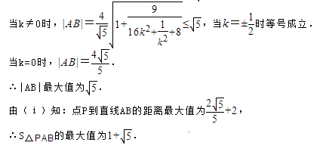
22.解：（Ⅰ）当时，，则。
依题意得：，即 解得…………….3分
（Ⅱ）由（Ⅰ）知，
①当时，，令得
又，，。∴在上的最大值为2.
②当时, .当时, ,最大值为0；
当时, 在上单调递增。∴在最大值为。
综上，当时，即时，在区间上的最大值为2；
当时，即时，在区间上的最大值为。……..7分
(Ⅲ)假设曲线上存在两点P、Q满足题设要求，则点P、Q只能在轴两侧。
不妨设，则，显然
∵是以O为直角顶点的直角三角形，∴
即 （*）
若方程（*）有解，存在满足题设要求的两点P、Q；
若方程（*）无解，不存在满足题设要求的两点P、Q.
若，则代入（*）式得：
即，而此方程无解，因此。此时，
代入（*）式得： 即 （**）
令 ，则
∴在上单调递增， ∵ ∴,∴的取值范围是。
∴对于，方程（**）总有解，即方程（*）总有解------------------------------------12

